Werkblad Formules maken bij lineaire verbanden:
Voorbeeld 1:
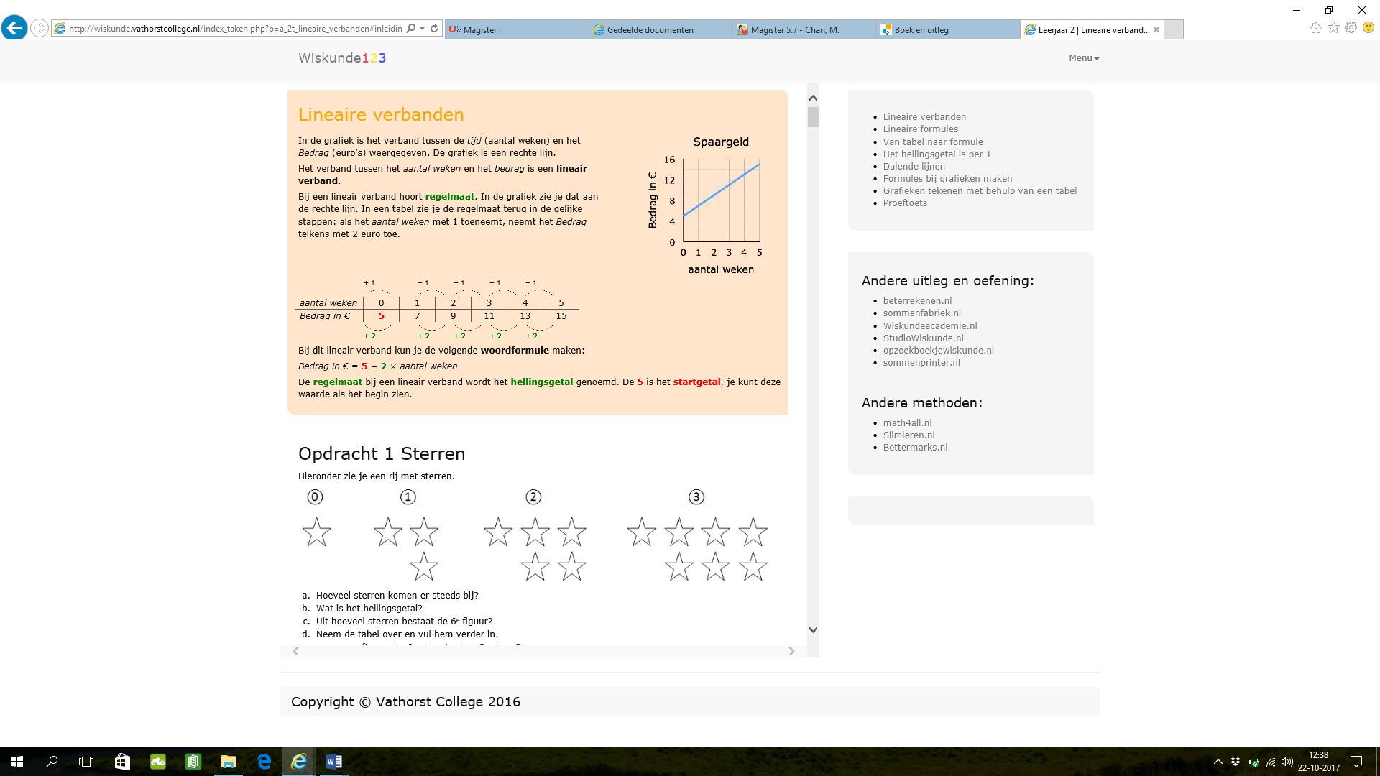
Tabel:

Grafiek:

Startgetal is 5
Hellingsgetal is 2

Formule:

Verticale as = hellingsgetal x horizontale as + start getal

Bedrag = 2 x aantal weken + 5

B = 2 a + 5

Voorbeeld 2:
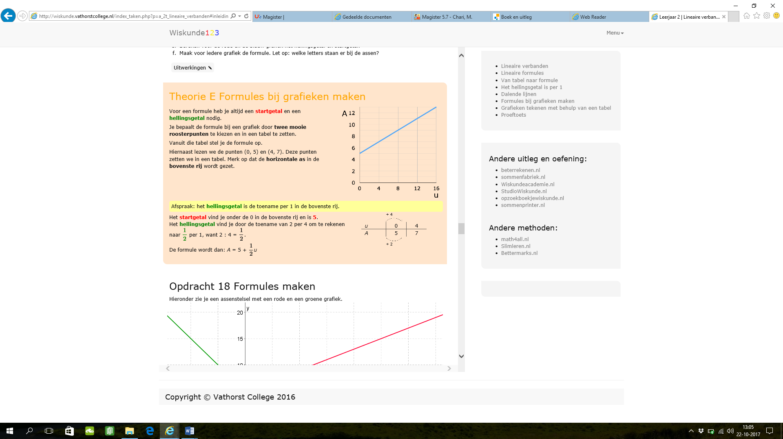
Grafiek

Startgetal is 5
Hellingsgetal 2: 4 = 0,5

Formule is U = 5 + 0,5 A

Nu oefenen:
Maak de formule bij de onderstaande tabellen en grafieken.
Bepaal eerst het helingsgetal en het startgetal.
1.
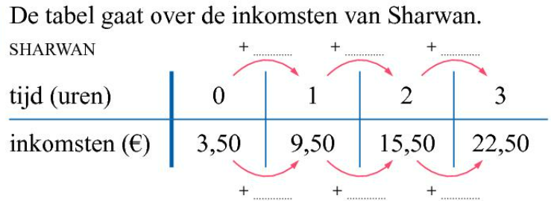
2.
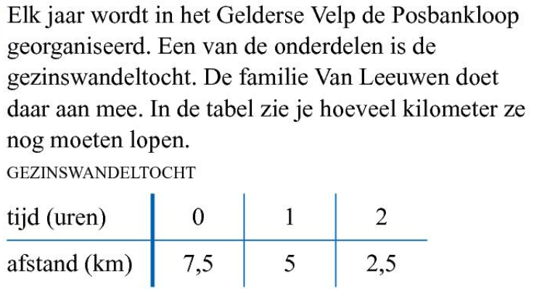
3.
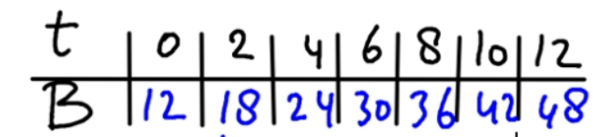
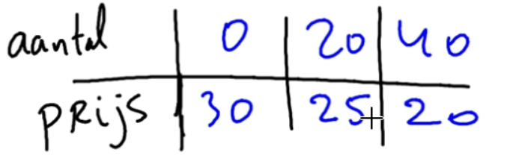
4.

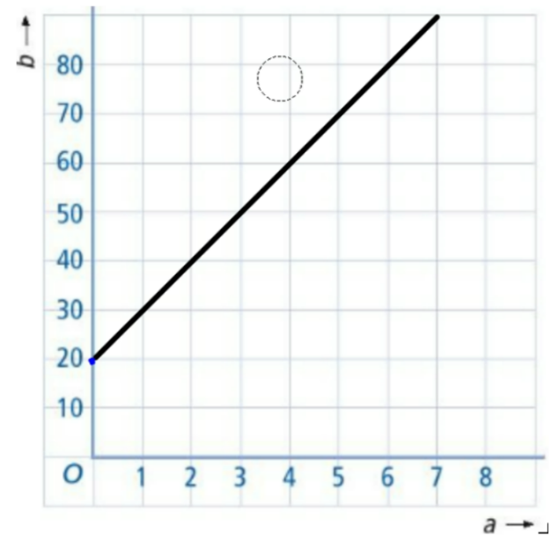
5.

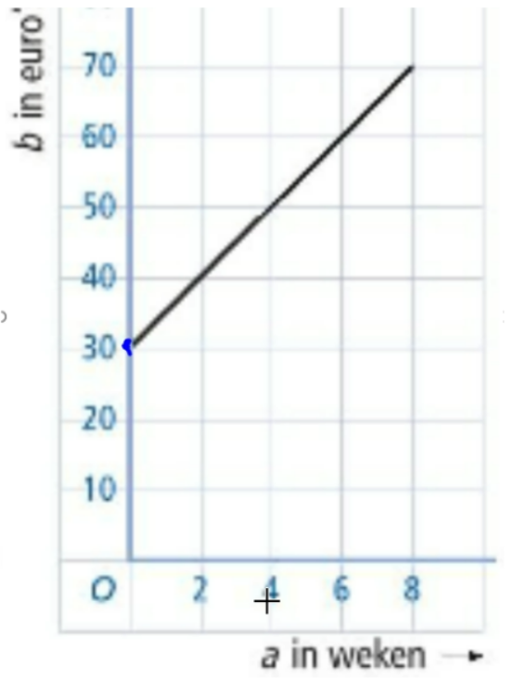
6.

7.
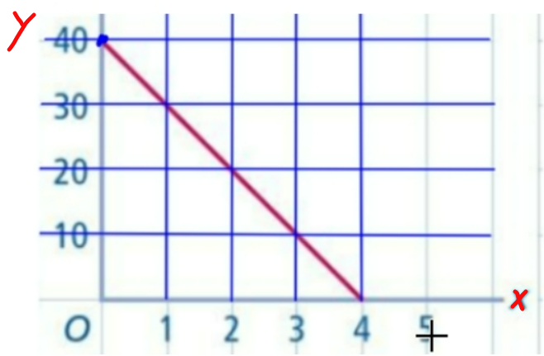
8.
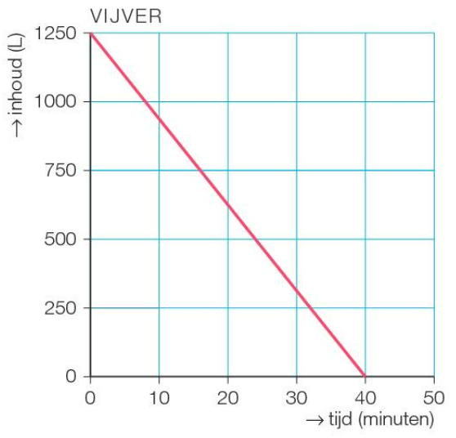

Vergelijkingen oplossen:

9.
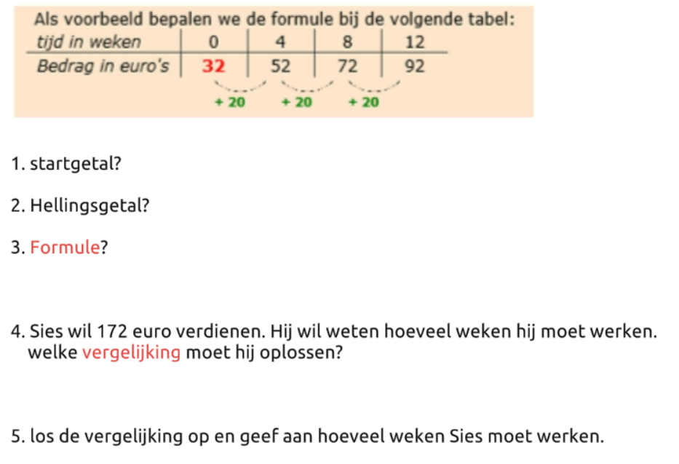
10


